Сценарий спортивно-музыкального праздника
«А ну-ка, мальчики» в старшей группе
Ведущий: Дорогие, ребята! Сегодня мы отмечаем праздник - День защитника Отечества. Вся Россия сегодня радуется и поздравляет ваших пап и дедушек, а мы поздравляем наших мальчиков, как будущих защитников Родины. Все дарят им цветы, читают в их честь стихи и поют песни.
За то, что есть сейчас у нас, за каждый наш счастливый час,
За то, что солнце светит нам, что отстояли мир когда-то
Спасибо Армии Российской, нашим дедам и отцам.
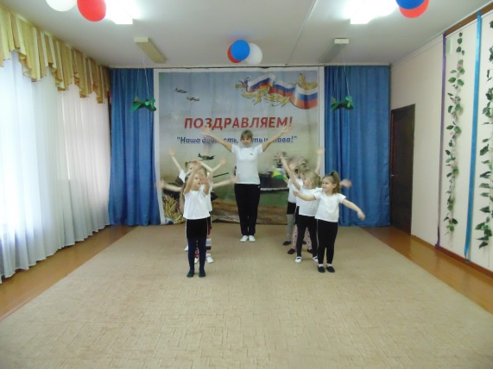
Ведущий: Посмотрите на наших мальчиков! Они ещё в детском саду, но пройдут годы, и каждый из них может быть выберет любую военную специальность: станет лётчиком, ракетчиком, моряком, пехотинцем, подводником, чтобы страна могла гордиться ими. Армия научит их быть выносливыми, смелыми, ловкими.
Ведущий : День нашей армии сегодня! Сильней её на свете нет!
Привет защитникам народа! Российской армии –
Дети: Привет!
1Ребенок: Все наши дедушки и папы, когда-то в армии служили,
Учились защищать Россию, всегда подтянутыми были.
2Ребенок: Носили форму и фуражку, усердно спортом занимались,
Стрелять учились очень метко, и пистолета не боялись.
3Ребенок: Отважных, сильных и весёлых, мужчин сегодня поздравляем,
И в день защитника Отечества здоровья, радости желаем
4 Ребенок: У нас сегодня день особый для мальчишек и мужчин
День защитника Отечества знает каждый гражданин.
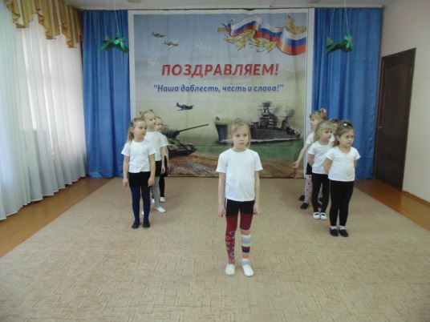
Ведущий: А сегодня мы проведём соревнования <А ну-ка, мальчики!>
Участвовать будут 2 команды: <Пилоты> и <Моряки>.
Судить будут самые достойные и справедливые (выбор жюри).
-А начнём соревнования с поздравления песней.
Песня: <Мой папа> исполняют девочки.
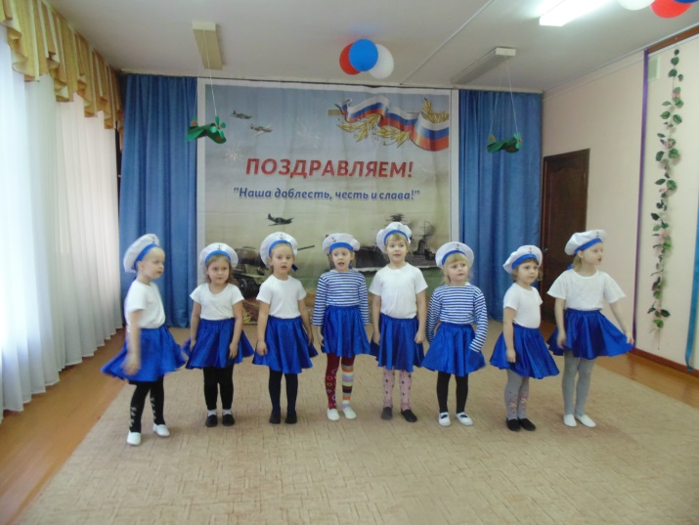
Ведущий: Начинаем соревнования.
Первым конкурсом будет «Прицельный бой».
1. Прицельный бой
Дети поочерёдно становятся на колени на стул и стараются забросить небольшие предметы (ручки, конфеты, монетки, орешки и т. п.) в коробку или корзину, которая стоит в 2—3 метрах от игрока. Та команда, что смогла забросить наибольшее количество предметов в корзину, считается победителем.
2. Полоса препятствий
На полу раскладываются гимнастические обручи. Ребята должны перепрыгивать из одного обруча в другой только двумя ногами. Если игрок промахнётся, он выбывает. И так до последнего. Чья команда в полном составе быстрее пройдет полосу препятствий, та и победитель.
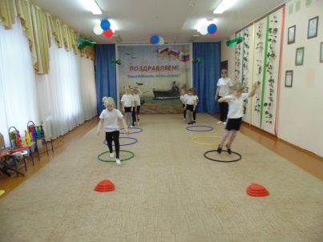
3. Игра « Пройди по трапу»
На полу веревка, нужно пройти не оступиться.
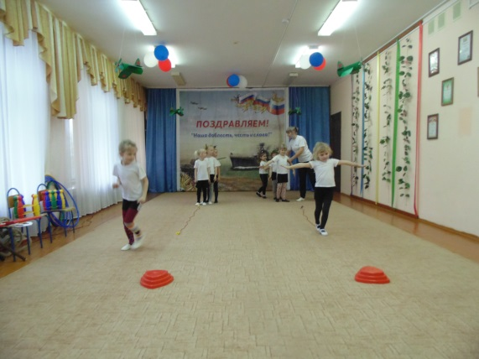
4. « Разминировать поле»
На полу два круга, в них разбросаны шашки. Предложить детям «разминировать поле», с завязанными глазами собрать шашки, желательно что - бы не наступить на них. Какая из команд быстрее справится с заданием.

5. Игра-эстафета «Доставь пакет».
По сигналу первые проходят под дугой, по досточкам, между кеглями,
берут флажок - передают следующему. Пакет находится в руках у последнего мальчика. Побеждает та команда, кто быстрее доставит пакет.
6. Эстафета »Поднять якорь» (для капитанов)
В эстафете принимают участие по одному участнику от каждой команды. Каждому участнику дается палочка, на которой привязан якорь из картона. Нужно как можно быстрее накрутить веревку (ленточку) на палочку до столкновения якоря с палкою.
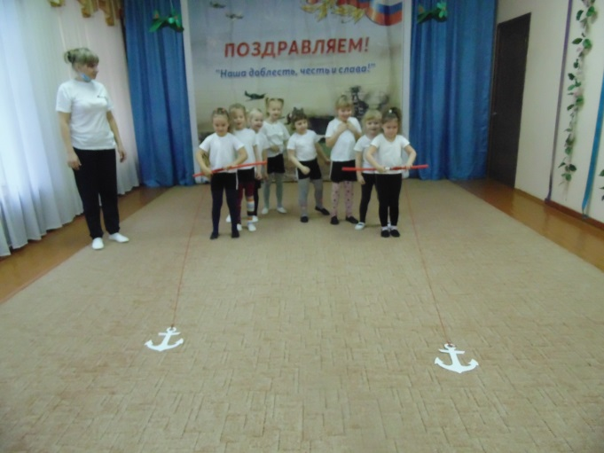
7. Эстафета «Взлетная полоса»
Первый участник команды кладет на вытянутую руку с расправленной ладонью альбомный лист бумаги. В таком положении он должен пройти до условленного места и там оставить свой лист. Двигаться нужно осторожно, потому что лист легкий и все время стремиться слететь с руки. Следующий игрок положит свой лист рядом с первым листом. И так далее. Из листов выкладывается «взлетная полоса».
8. Эстафета «Склад боеприпасов»
Первый участник команды должен положить кегли, а второй участник ставит кегли.
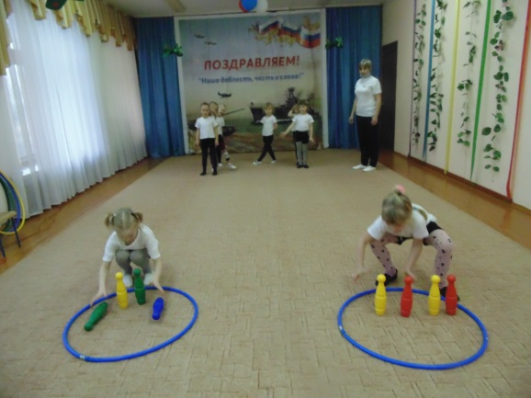
Ведущий: А сейчас мы все будем тренировать внимание.
В том помогут нам флажки.
Что нужно делать подскажут они.
Игра < Цветные флажки>.
Если поднят голубой флажок – будем хлопать,
Зелёный - топать,
Жёлтый - молчать,
Красный - <Ура!> кричать.
(Все участники утренника участвуют в игре.)
Ведущий: Трубы громкие поют Нашей Армии…
Все: Салют!
Ведущий: В космос корабли плывут Нашей Армии…
Все: Салют!
Ведущий: На планете мир и труд, Нашей Армии…
Все: Салют!
Ребёнок: Солдаты дружбы, мира выходят на парад,
Бойцы и командиры, встают за рядом ряд.
Ребёнок: Солдаты охраняют и жизнь, и мир, и труд.
Так пусть же все ребята, счастливыми растут!
Песня <?>.
Ведущий: Как гордо звучат слова: «защитник Отечества»! Наши солдаты, офицеры, генералы в любую минуту готовы встать на защиту нашей Родины и нас с вами. Наши мальчики очень хотят быть похожими на них, стать такими же сильными и отважными. Давайте же сейчас поздравим наших будущих защитников Отечества. От всей души мы пожелаем им расти сильными, смелыми, мужественными, добрыми и благородными. И всегда помнить о высоком звании мужчин.
